

АДМИНИСТРАЦИЯ
СЕЛЬСКОГО ПОСЕЛЕНИЯ КАМЕННОЕ
Октябрьского района
Ханты-Мансийского автономного округа – Югры

ПОСТАНОВЛЕНИЕ

« | 13 | » | марта | 2025 | г. | № | 29
с. Каменное
О назначении и проведении публичных слушаний
в сельском поселении Каменное

В соответствии со статьями 28, 31 Градостроительного кодекса Российской Федерации, Федеральным законом от 06.10.2003 № 131-ФЗ «Об общих принципах организации местного самоуправления в Российской Федерации», Правилами землепользования и застройки сельского поселения Каменное от 20.08.2019 № 33, Уставом муниципального образования сельского поселения Каменное:
1. Направить проект постановления администрации сельского поселения Каменное «О внесении изменений в Правила землепользования и застройки сельского поселения Каменное» в официальное сетевое издание «октвести.ру», а также на официальный сайт органов местного самоуправления сельского поселения Каменное в сети «Интернет» для обнародования, согласно приложению.
2. Назначить проведение публичных слушаний по проекту Решения Совета Депутатов сельского поселения Каменное «О внесении изменений в Правила землепользования и застройки сельского поселения Каменное» на 08.04.2025.
Место проведения – Администрация сельского поселения Каменное каб. № 1.
Время начала публичных слушаний – 17.15 часов по местному времени.
3. Определить уполномоченным органом на проведение публичных слушаний комиссию по подготовке проекта Правил землепользования и застройки муниципального образования сельского поселения Каменное.
4. Установить место размещения демонстрационных материалов по проекту постановления администрации сельского поселения Каменное «О внесении изменений в Правила землепользования и застройки сельского поселения Каменное» для ознакомления граждан и всех заинтересованных лиц в здании Администрации сельского поселения Каменное (каб №) и на официальном сайте поселения . Установить время для ознакомления – с 13.03.2025 по 08.04.2025 с 09-00 до 17-00 часов.
5. Предложения и замечания по проекту постановления администрации сельского поселения Каменное «О внесении изменений в Правила землепользования и застройки сельского поселения Каменное» представлять в комиссию по подготовке проекта Правил землепользования и застройки муниципального образования сельского поселения Каменное по адресу: с.Каменное, ул. Центральная., д. 6.
6. В срок до 12.04.2025 комиссии по подготовке проекта Правил землепользования и застройки сельского поселения Каменное подготовить итоговое заключение о результатах публичных слушаний по проекту Решения Совета Депутатов сельского поселения Каменное «О внесении изменений в Правила землепользования и застройки сельского поселения Каменное» .
7.Настоящее постановление опубликовать в официальном сетевом издании «Официальный сайт Октябрьского района» (www.oktregion.ru) и разместить на официальном веб-сайте Администрации поселения в информационно-телекомуникационной сети общего пользования (компьютерной сети Интернет).
8 .Настоящее постановление вступает в силу после его официального опубликования.
9. Контроль за исполнением постановления оставляю за собой.

Глава сельского поселения Каменное Ю.П.Шпирналь

проект


АДМИНИСТРАЦИЯ
СЕЛЬСКОГО ПОСЕЛЕНИЯ КАМЕННОЕ
Октябрьского района
Ханты-Мансийского автономного округа – Югры

РЕШЕНИЕ

« |  |  |  | 2025 | г. | №
с. Каменное
О внесении изменений в Решение Совета Депутатов
сельского поселения Каменное
от 20.08.2019 № 33 «Об утверждении Правил землепользования
и застройки сельского поселения Каменное»

В соответствии со статьей 39 Градостроительного кодекса Российской Федерации, учитывая протокол публичных слушаний и заключение о результатах публичных слушаний по проекту постановления администрации сельского поселения Каменное «О внесении изменений в Правила землепользования и застройки сельского поселения Каменное»:
- Внести в Правила землепользования и застройки сельского поселения Каменное, утвержденные Решением Совета Депутатов от 20.08.2019 № 33 сельского поселения Каменное Октябрьского района Ханты-Мансийского автономного округа-Югре следующие изменения:
1.1. пункт 3 статьи 39 дополнить :
3. Вспомогательные виды разрешенного использования земельных участков и объектов капитального строительства:
1) культурное развитие (3.6);
2) обслуживание автотранспорта (4.9).
3.1 Предельные размеры земельных участков и предельные параметры разрешенного строительства, реконструкции объектов капитального строительства
Виды параметров | Значения параметров применительно к видам разрешенного использования земельных участков и объектов капитального строительства
Виды параметров |  | Культурное развитие | Обслуживание автотранспорта
Предельные размеры земельных участков
Минимальная ширина земельного участка | м | 10 | 4
Минимальная площадь земельного участка | кв. м | 3000 | 25
Максимальная площадь земельного участка | кв. м | Не подлежит установлению
Предельные параметры разрешенного строительства, реконструкции объектов капитального строительства
Минимальный отступ от границ земельного участка | м | 3 | 0
Минимальный отступ от границ земельного участка (со стороны красных линий) | м | 3 | 0*  3**
Предельное количество этажей | этаж | 2 | 0*  1**
Максимальный процент застройки в границах земельного участка | % | 40 | 80
Иные предельные параметры разрешенного строительства, реконструкции объектов капитального строительства
1. При строительстве (реконструкции) объектов капитального строительства освещение, цветовое решение фасадов, кровель, элементов благоустройства, комплексное благоустройство территории необходимо согласовывать с органами местного самоуправления.
2. Минимальный процент озеленения – 10.
Примечание 1. * - стоянки (парковки), ** - гаражи

1.2. пункт 3 статьи 39 изложить в следующей редакции:
«3. Вспомогательные виды разрешенного использования:
1) культурное развитие (3.6);
2) обслуживание автотранспорта (4.9).
3) малоэтажная многоквартирная жилая застройка (2.1.1);

3.1 Предельные размеры земельных участков и предельные параметры разрешенного строительства, реконструкции объектов капитального строительства
Виды параметров | Значения параметров применительно к видам разрешенного использования земельных участков и объектов капитального строительства
Виды параметров |  | Культурное развитие | Обслуживание автотранспорта | Малоэтажная много  квартирная жилая застройка
Предельные размеры земельных участков
Минимальная ширина земельного участка | м | 10 | 4 | 20
Минимальная площадь земельного участка | кв. м | 3000 | 25 | 400
Максимальная площадь земельного участка | кв. м | Не подлежит установлению |  | Не подлежит установлению
Предельные параметры разрешенного строительства, реконструкции объектов капитального строительства
Минимальный отступ от границ земельного участка | м | 3 | 0 | 3
Минимальный отступ от границ земельного участка (со стороны красных линий) | м | 3 | 0*  3** | 5,  для жилых зданий с квартирами на первых этажах – 6
Предельное количество этажей | этаж | 2 | 0*  1** | 4
Максимальный процент застройки в границах земельного участка | % | 40 | 80 | 40,  в условиях реконструкции 60
Иные предельные параметры разрешенного строительства, реконструкции объектов капитального строительства
1. При строительстве (реконструкции) объектов капитального строительства освещение, цветовое решение фасадов, кровель, элементов благоустройства, комплексное благоустройство территории необходимо согласовывать с органами местного самоуправления.  2. Минимальный процент озеленения – 10. |  |  |  | 2. Количество квартир для малоэтажной многоквартирной жилой застройки – не более 2.3. Расстояния до границы соседнего земельного участка по санитарно-бытовым условиям должны быть не менее:от постройки для содержания скота и птицы – 4 м;  от других построексарая, бани, автостоянки и др.) – 1 м; от стволов высокорослых деревьев – 4 м; от стволов среднерослых деревьев – 2 м;от кустарника – 1 м.4. Расстояние от дворового туалета до стен соседнего дома следует принимать не менее 12 м, до источника водоснабжения (колодца) – не менее 25 м.5. На территориях с застройкой индивидуальными жилыми домами расстояние от окон жилых комнат до стен соседнего дома и хозяйственных построек (сарая, автостоянки, бани), расположенных на соседних земельных участках, должно быть не менее 6 м.  6. Минимальный процент озеленения для земельных участков жилой застройки – 25, для объектов дошкольного, начального и среднего общего образования – 50.
 |  |  |  | 1)
 |  |  |  | 2)
 |  |  |  | 3)
 |  |  |  | 4)
 |  |  |  | 5)
2.В карте градостроительного зонирования изменить зону автомобильного транспорта (ТА) на зону делового, общественного и коммерческого назначения (ОД) в отношении земельного участка с кадастровым номером 86:07:0102005:758, расположенного по адресу, Ханты-Мансийский автономный округ - Югра, Октябрьский р-н, с. Каменное, ул. Геологическая, 1 А, согласно приложению 1.
3. Настоящее постановление опубликовать в сетевом издании «Официальный сайт Октябрьского района», а также на официальном сайте органа местного самоуправления сельского поселения Каменное в сети «Интернет».
4. Контроль за выполнением постановления оставляю за собой.

Глава сельского поселения Каменное Ю.П.Шпирналь

Приложение №1
Фрагмент карты градостроительного зонирования с. Каменное
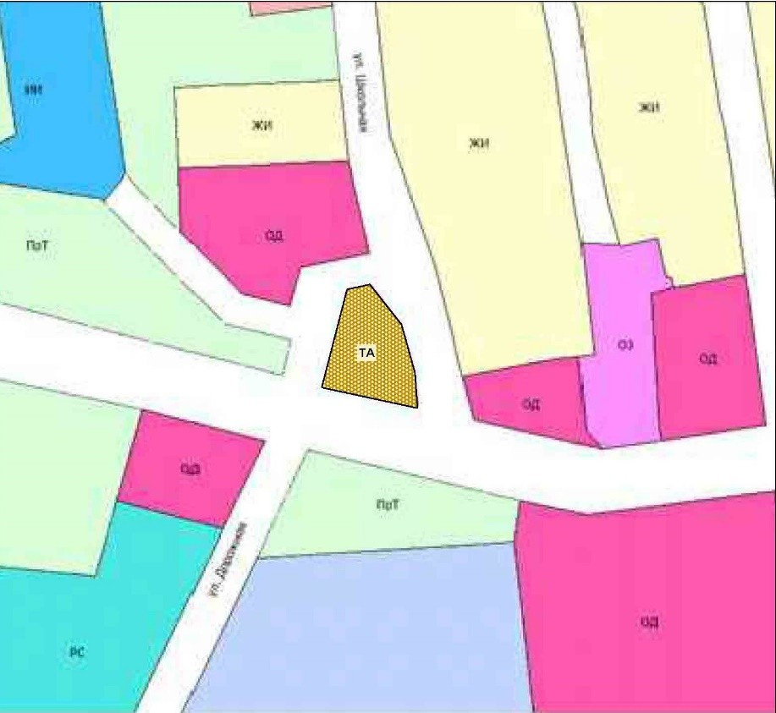
Внесение изменений
в карту градостроительного зонирования с. Каменное
